Министерство образования Республики Беларусь
Учреждение образования
Белорусский государственный университет информатики и
Радиоэлектроники

Факультет информационных технологий и управления
Кафедра интеллектуальных информационных технологий

Отчет по лабораторной работе №1
по курсу “Логические основы интеллектуальных систем”
Вариант 13

Выполнил:
Студент гр. 321701 Романов К.В.

Проверил: Ивашенко В. П.

Минск
2025

Тема:
Программирование операций обработки и преобразований формул языка логики высказываний.

Цель:
Приобрести навыки программирования алгоритмов синтаксического разбора, интерпретаций и преобразований формул языка логики высказываний.

Задание:
Проверить является ли строка формулой СДНФ.

Дополнительно:
Предусмотреть работу системы в режиме тестирования знаний пользователя.
Грамматика языка логики высказываний
<логическая константа> ::=1|0
<символ> ::=A|B|C|D|E|F|G|H|I|J|K|L|M|N|O|P|Q|R|S|T|U|V|W|X|Y|Z
<отрицание> ::= !
<конъюнкция> ::= /\
<дизъюнкция> ::= \/
<импликация> ::= ->
<эквиваленция> ::= ~
<открывающая скобка> ::= (
<закрывающая скобка> ::= )
<атомарная формула> ::= <латинская заглавная буква>
<унарная сложная формула> ::= <открывающая скобка><отрицание><формула><закрывающая скобка>
<бинарная сложная формула> ::= <открывающая скобка><формула>
<бинарная связка><формула><закрывающая скобка>
<сложная формула> ::= <унарная сложная формула> | <бинарная сложная формула>
<формула> ::= <логическая константа> | <атомарная формула> | <сложная формула>

Схемы функций программы:
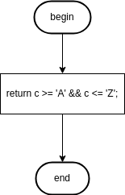

Рис. 1 Функция isValidLetter

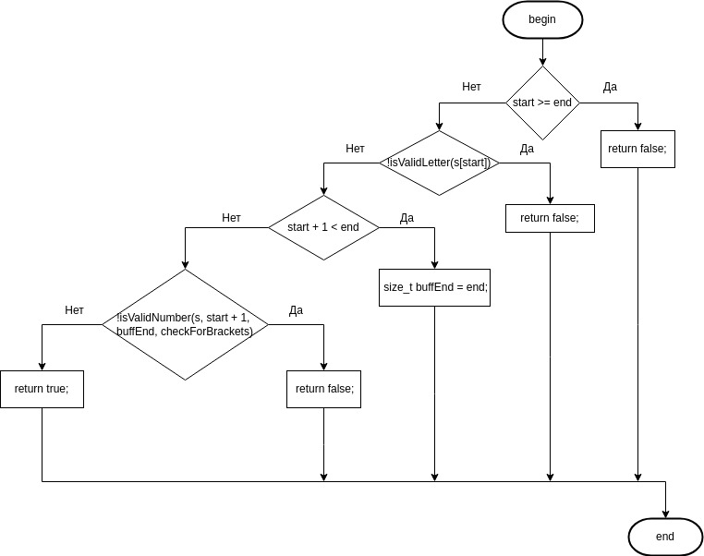
Рис. 2 Функция isValidVariable
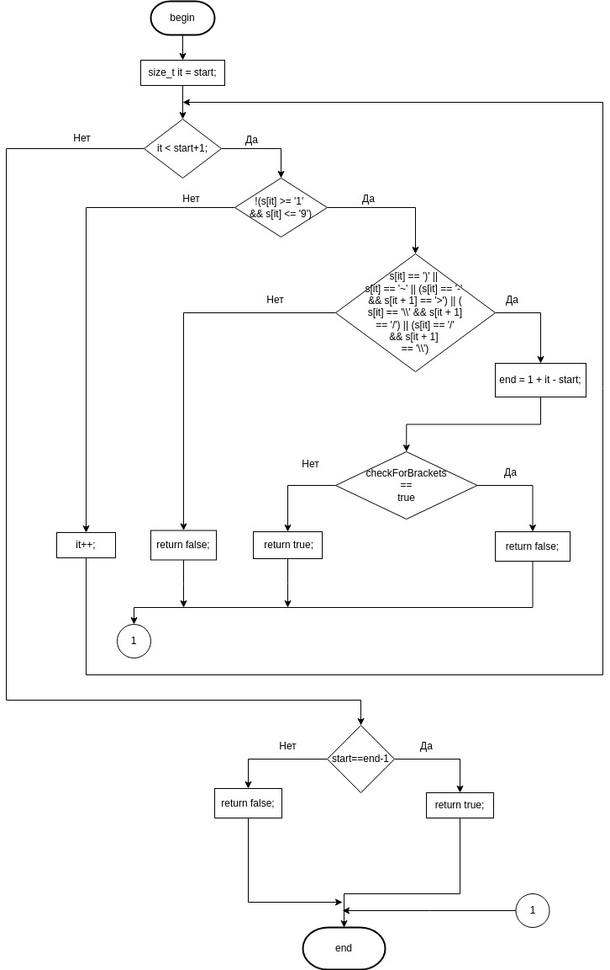
Рис. 3 Функция isValidNumber
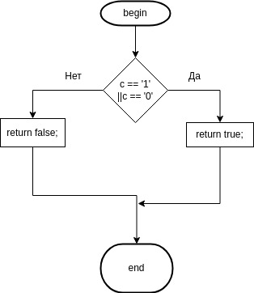

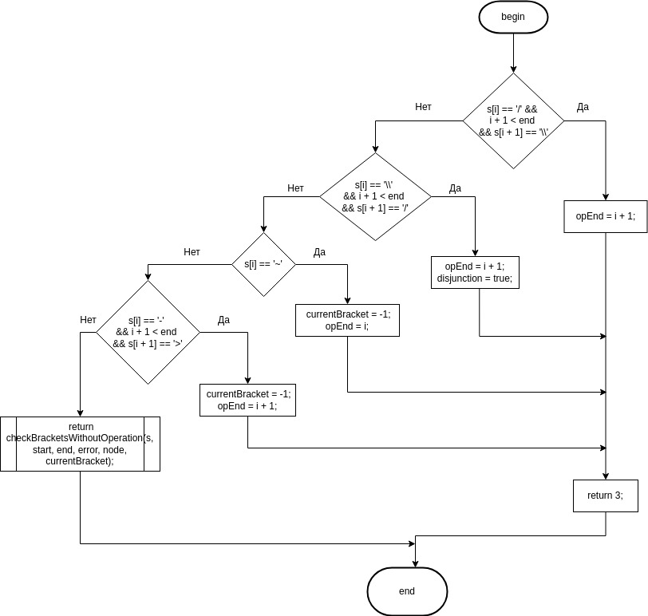
Рис. 4 Функция isConstant
Рис. 5 Функция checkOperation
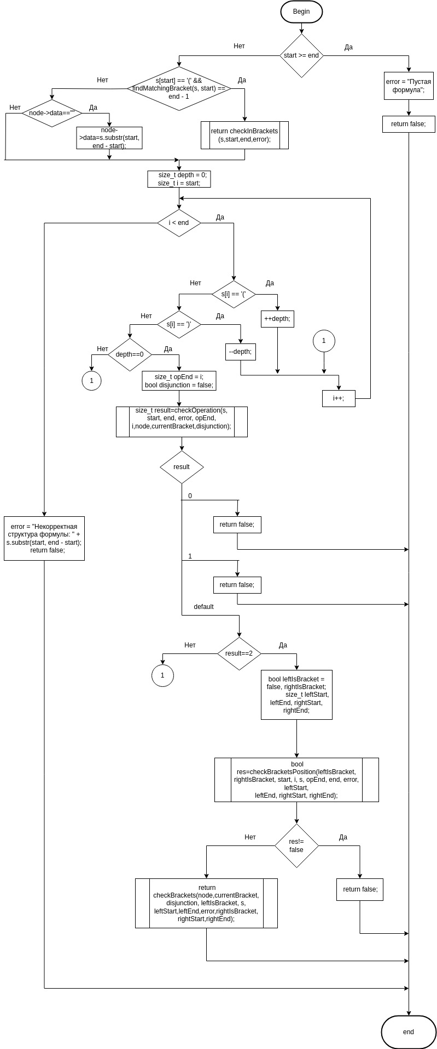

Рис. 6 Функция isValidFormula
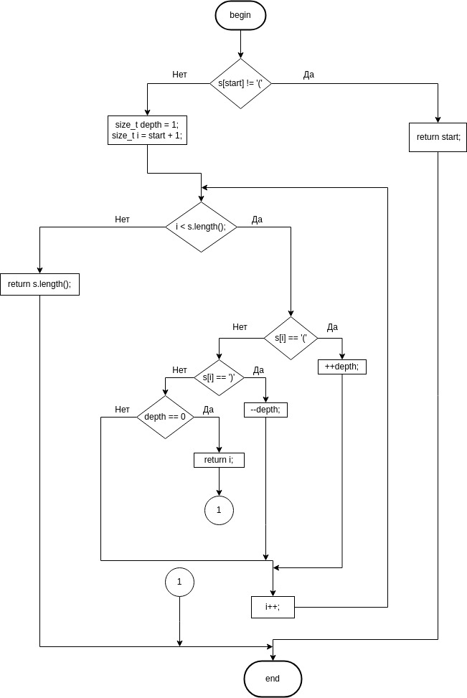

Рис. 7 Функция findMatchingBracket
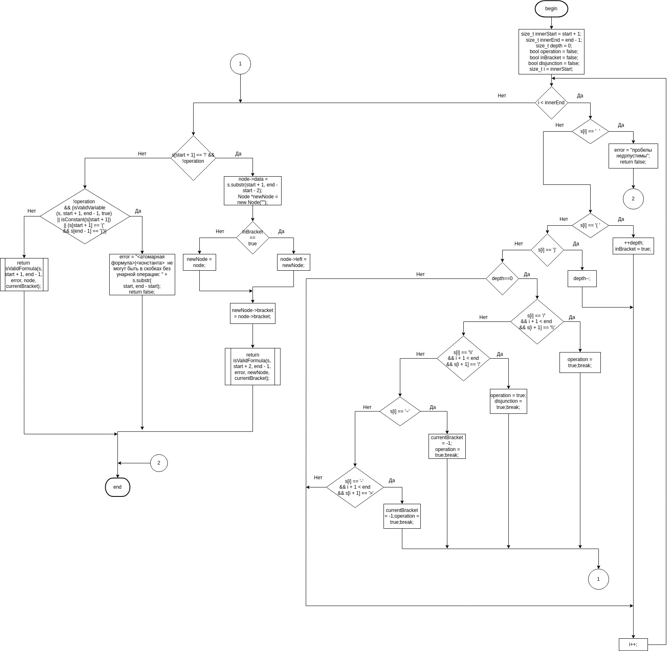

Рис. 8 Функция checkInBracket
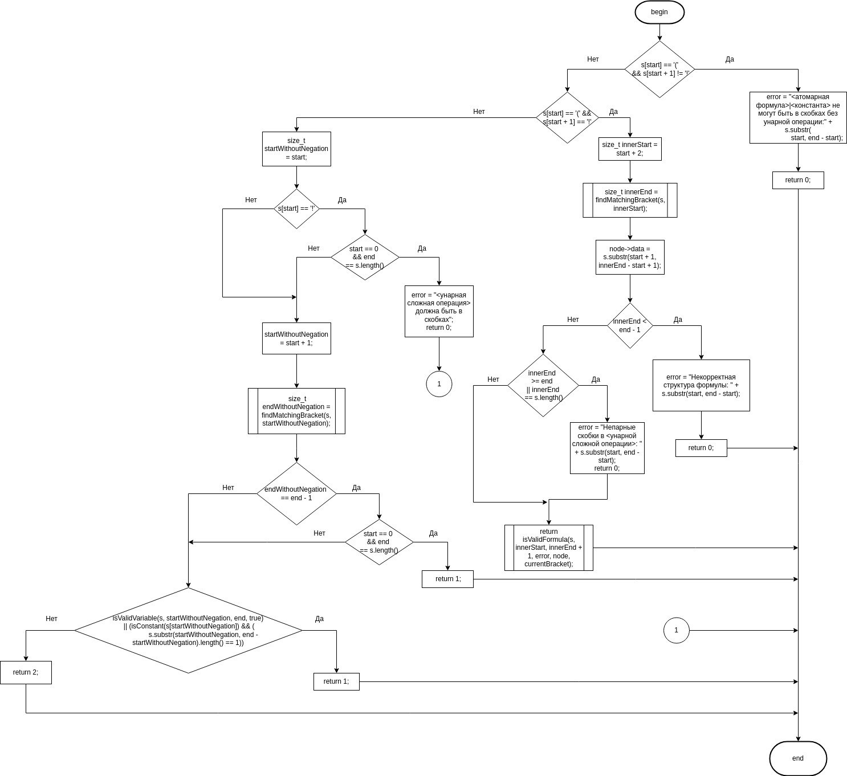

Рис. 9 Функция checkInBracketsWithoutOperation

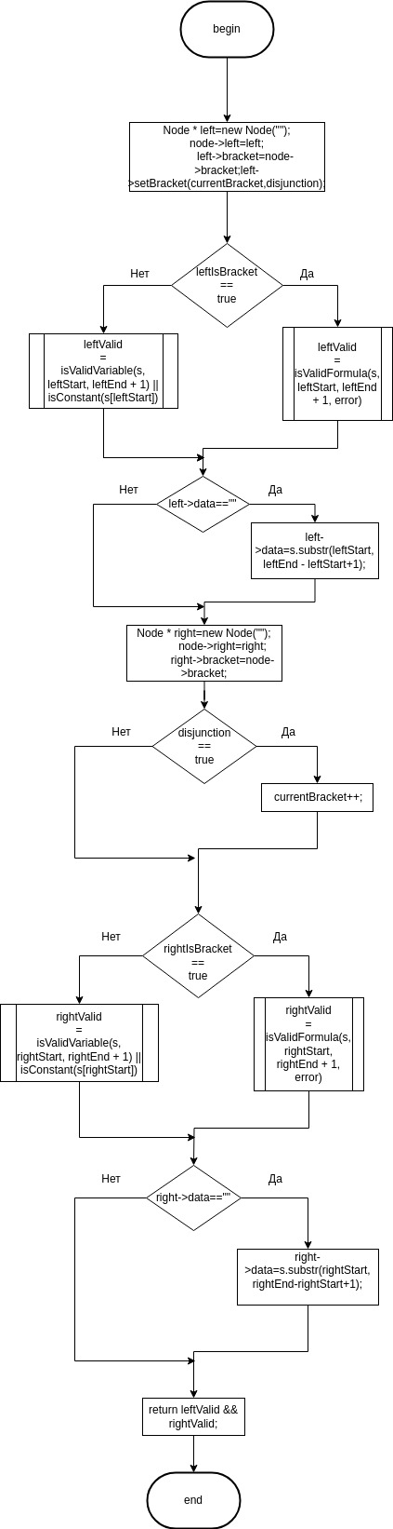

Рис. 10 Функция checkBrackets
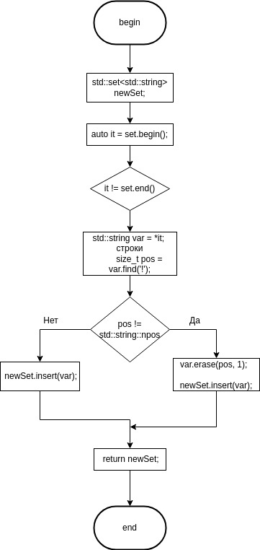

Рис. 11 Функция deleteNegation

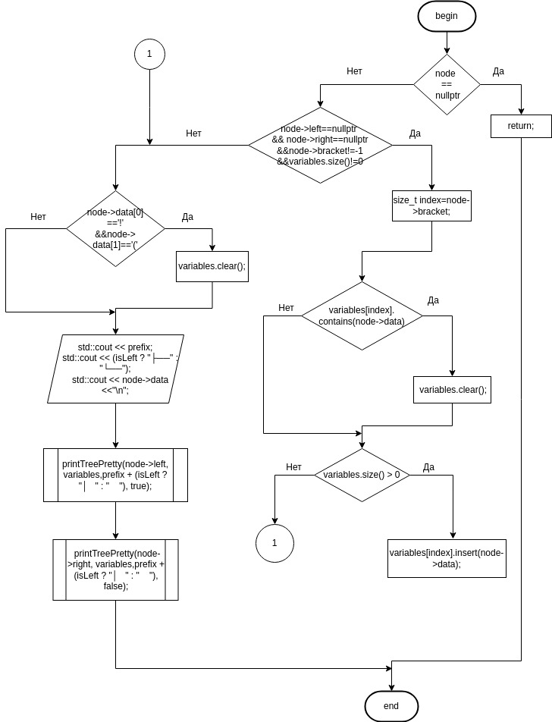

Рис. 12 Метод класса BinaryTree printTreePretty

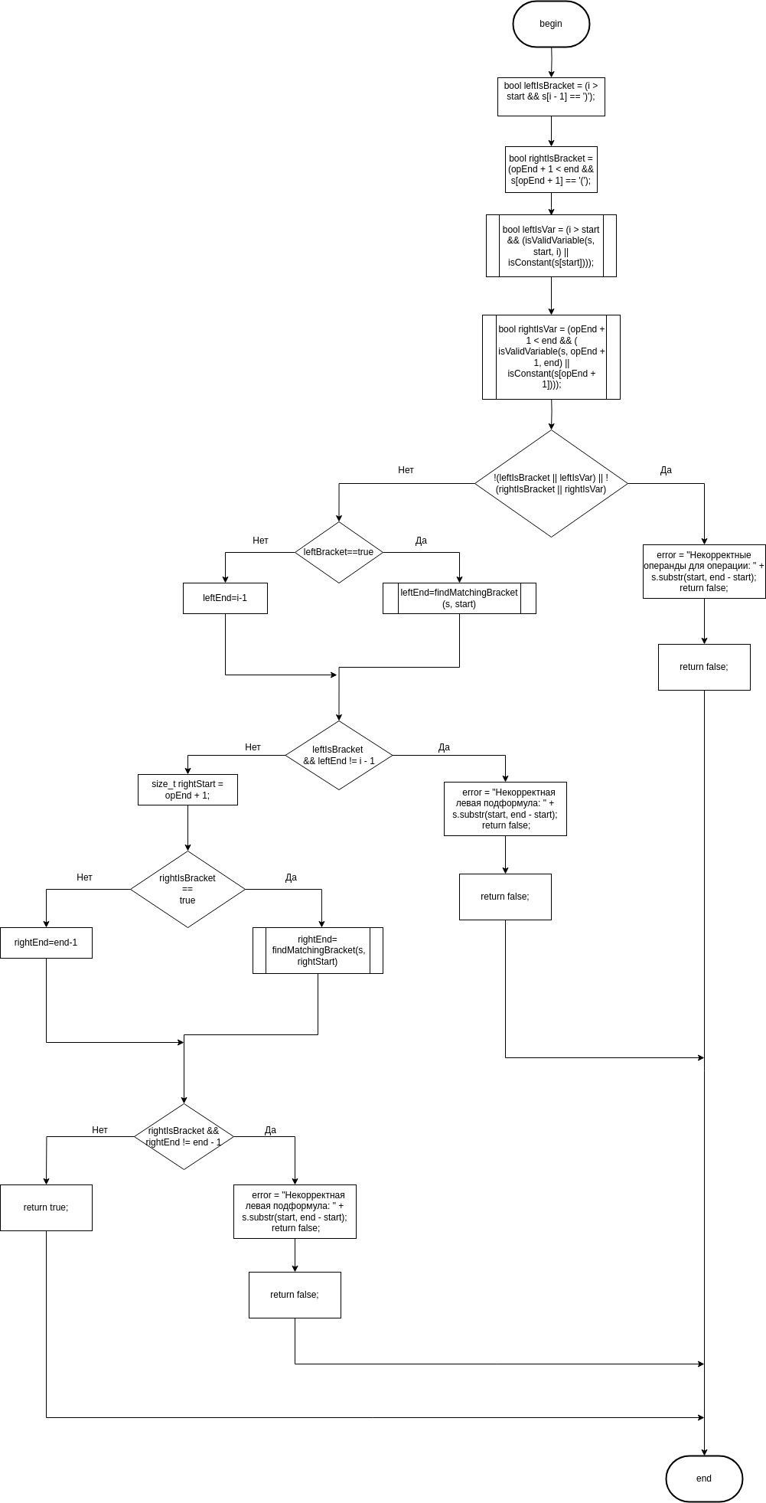
Рис. 13 Функция checkBracketsPosition
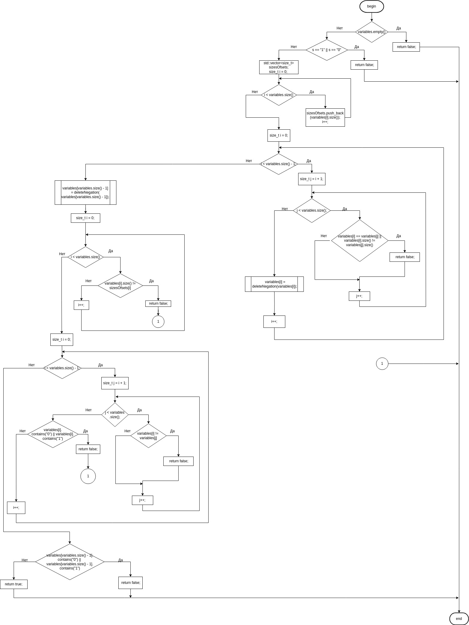
Рис. 14 Функция isSDNF

Для выполнения данной лабораторной работы был использован язык программирования C++

После запуска программы программа запрашивает пользователя ввести выбор.
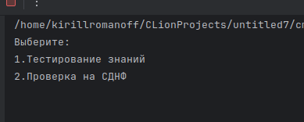

Рис. 17 Предложение пройти проверку знаний или проверить ,
является ли строка СДНФ

Если пользователь выберет 1, запустится тестирование:

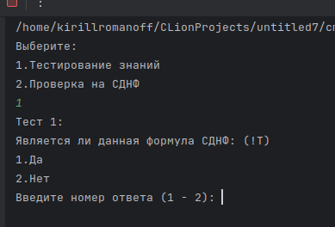

Рис. 18 Тестировние знаний

Если пользователь выберет 2, программа предложит ввести строку:
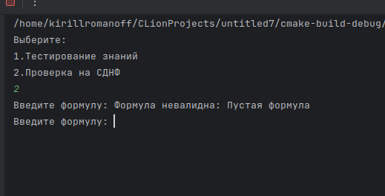

Рис. 19 Предложение ввести формулу

Если пользователь ввел некорректную формулу, то программа выведет сообщение о том, что формула не является корректной, после чего потребует повторный ввод строки:

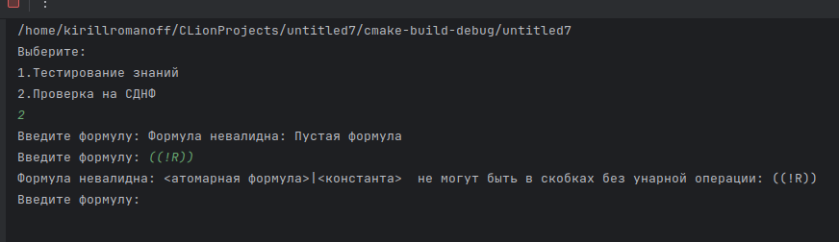

Рис. 20 Сообщение о том, что строка не является валидной формулой

Если пользователь ввел корректную формулу, которая не соответствует СДНФ, то программа выведет сообщение, что строка-- валидная формула и не является СДНФ, после чего потребует повторный ввод строки :

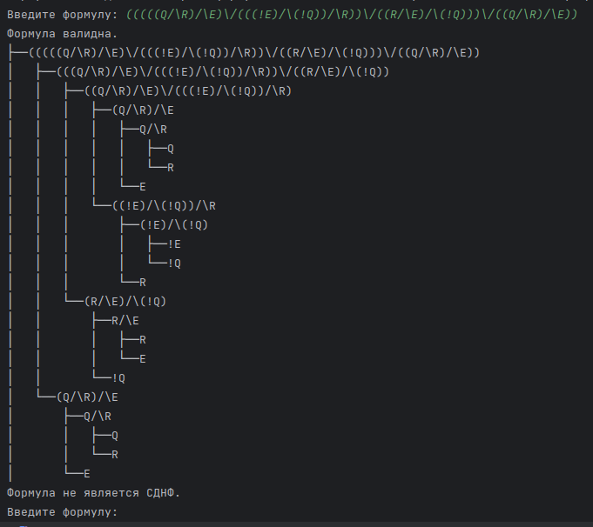
Рис. 21 Сообщение о том, что строка является валидной формулой и не является СДНФ
Если пользователь ввел корректную формулу, которая соответствует СДНФ, то программа выведет сообщение, что строка-- валидная формула и является СДНФ, после чего потребует повторный ввод строки:
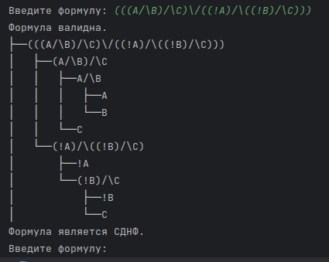

Рис. 22 Сообщение о том, что строка является валидной формулой и является СДНФ

Примеры:
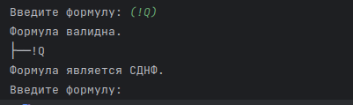

Рис. 23 Пример 1
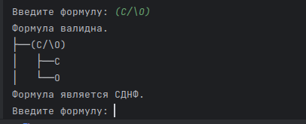

Рис. 24 Пример 2

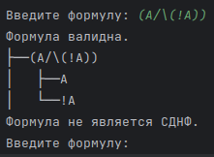

Рис. 25 Пример 3
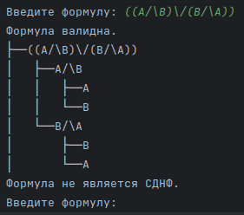

Рис. 26 Пример 4

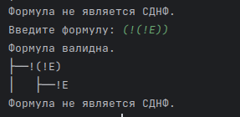

Рис. 27 Пример 5
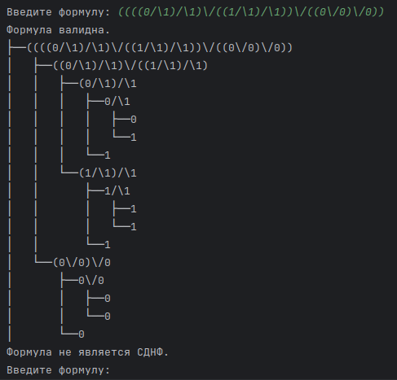

Рис. 28 Пример 6
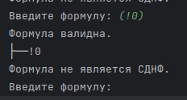

Рис. 29 Пример 7

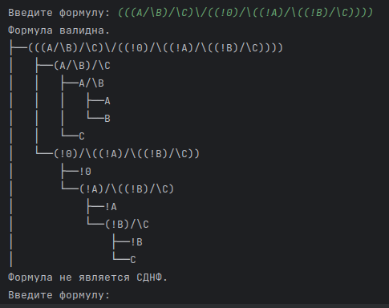

Рис. 30 Пример 8

Вывод:
В ходе работы были приобретены навыки программирования алгоритмов синтаксического разбора формул языка логики высказываний.
Также была реализована процедурная программа синтаксического разбора формул языка логики высказываний, проверяющая, является ли строка валидной формулой сокращенного языка логики высказываний и СДНФ.

Теоретические сведения были взяты из следующих источников:
- Логические основы интеллектуальных систем. Практикум: учебно-методическое пособие / В. В. Голенков, В. П. Ивашенко, Д. Г. Колб, К. А. Уваров. – Минск: БГУИР, 2011.

